Instituto de Educação Infantil e Juvenil

Inverno, 2020. Londrina, __ de JULHO.

Nome: ____________________________________ Turma: ____________

Área do conhecimento: Educação Física | Professor: Leandro

EDUCAÇÃO FÍSICA – DESFAFIOS

- HOJE VAMOS TER DESAFIOS COM UMA GARRAFINHA E UM CABO DE VASSOURA, COMEÇANDO COM CABO DE VASSOURA, VAMOS ALONGAR E NO FINAL UM DESAFIO!
https://www.youtube.com/watch?v=vR3wd2S2Au4
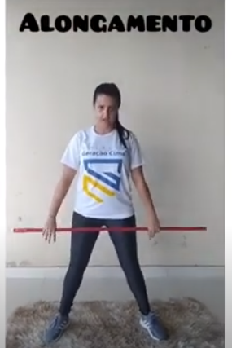

2) LEMBRA DA ULTIMA AULA DO EQUILÍBRIO? VOCÊ VAI PRECISAR BASTANTE AGORA VAMOS COM A GARRAFINHA TENTAR ESSES 8 DESAFIOS. LEMBRE QUE VOCÊ PODE SEMPRE MELHORAR BASTA TREINAR E TREINAR.
https://www.youtube.com/watch?v=29hgNvfO0bY

